NCS Lê Công Phát bảo vệ thành công luận án tiến sĩ cấp Học viện
Ngày 28/04/2022, tại Học viện Ngoại giao, nghiên cứu sinh (NCS) Lê Công Phát đã bảo vệ thành công luận án tiến sĩ cấp Học viện chuyên ngành Quan hệ quốc tế, mã số 9.31.02.06 với đề tài “Chính sách của Australia đối với Đông Timor từ năm 1998 đến nay”, dưới sự hướng dẫn khoa học của GS.TS. Nguyễn Thái Yên Hương.
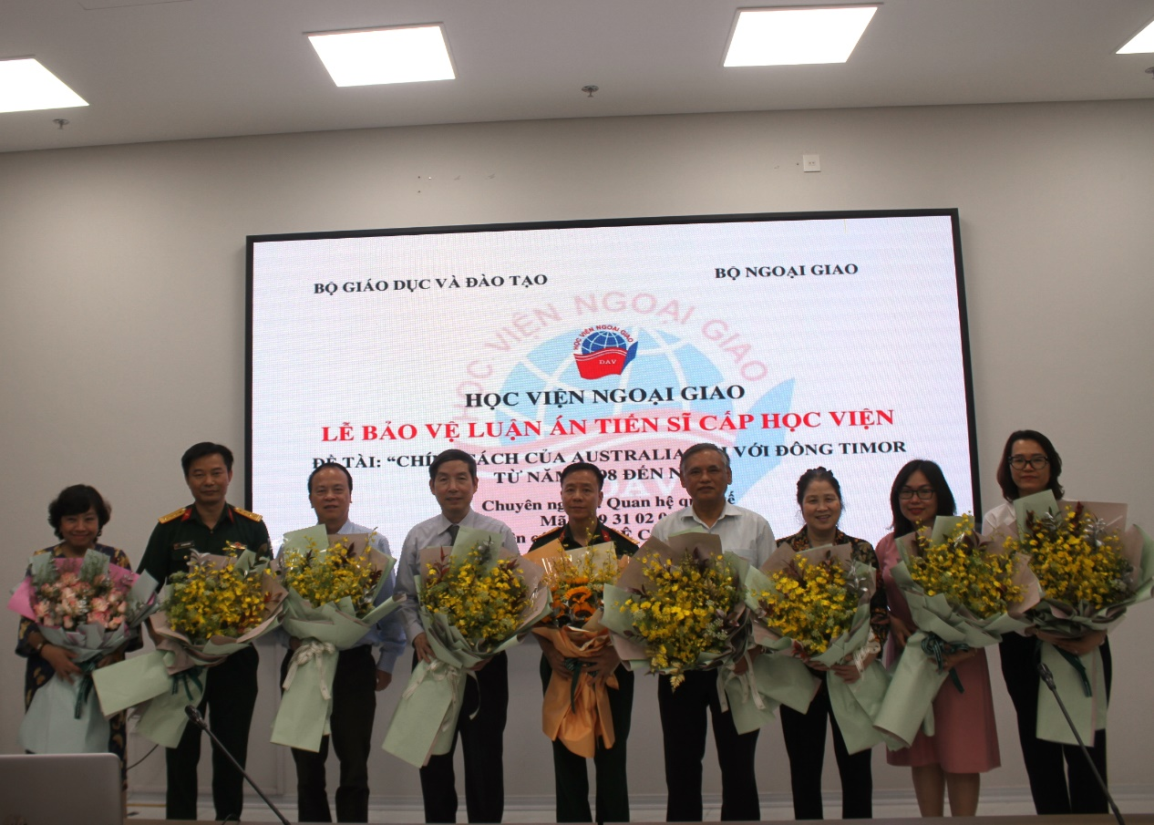
NCS Lê Công Phát và các thầy cô trong hội đồng
Hội đồng đánh giá cao những đóng góp về khoa học và thực tiễn của luận án. Đây là công trình khoa học nghiên cứu có hệ thống từ góc nhìn của nhà nghiên cứu Việt Nam về Chính sách của Australia đối với Đông Timor từ năm 1998 đến nay.
Luận án đã làm rõ những khía cạnh khác nhau trong chính sách đối ngoại của Australia từ năm 1998 đến nay thông qua ba giai đoạn chính: giai đoạn 1 từ 1998 đến năm 2002; giai đoạn 2: từ năm 2003 đến 2007; giai đoạn 3: từ năm 2008 đến nay. Luận án đã tiếp cận cơ sở hoạch định chính sách đối ngoại của Australia đối với Đông Timor từ khía cạnh lý thuyết và thực tiễn, nhất là thuyết hiện thực và lý thuyết về một trung cường cũng như mục tiêu trong chính sách đối ngoại của Australia đối với Đông Timor. Luận án cũng đi sâu vào nghiên cứu tác động của tình hình thế giới và khu vực cuối thế kỷ 20 – đầu thế kỷ 21 có ảnh hưởng lớn đến việc hoạch định chính sách đối ngoại của Australia với Đông Timor. Bên cạnh đó, Luận án đưa ra những dự báo khách quan về chiều hướng vận động, phát triển của chính sách đối ngoại của Australia đối với Đông Timor từ nay đến năm 2030. Luận án đem lại những thông tin hữu ích và cái nhìn đa chiều về mục tiêu, lịch sử và quá trình triển khai chính sách đối ngoại của Australia đối với Đông Timor. Đây cũng là nguồn tham khảo bổ ích cho các cán bộ nghiên cứu, cán bộ hoạch định và triển khai chính sách liên quan đến Australia và Đông Timor. Đồng thời là nguồn tài liệu tham khảo trong học tập, giảng dạy, nghiên cứu về cách thức triển khai chính sách của quốc gia tầm trung mà cụ thể là của Australia đối với Đông Timor từ 1998 đến 2021.
Lễ bảo vệ diễn ra trong không khí khoa học nghiêm túc và theo đúng các quy định về đào tạo trình độ tiến sĩ. NCS đã trình bày các kết quả nghiên cứu chính của luận án và trả lời tốt những câu hỏi của Hội đồng. Hội đồng kết luận NCS Lê Công Phát xứng đáng nhận học vị tiến sĩ Quan hệ quốc tế với 7/7 phiếu thông qua.
Bạn đọc quan tâm có thể tìm kiếm toàn văn luận án tại Thư viện Học viện Ngoại giao và Thư viện Quốc gia.

